Grupa „Motylki” 4-7 - latki

Krąg tematyczny: Kocham Cię, mamo!
Temat dnia: Majowa łąka dla mamy
Data: 27.05.2020

Poniżej przesyłamy propozycje zabaw i ćwiczeń dla dzieci w domu:

- Majowa łąka dla mamy – burza mózgów. Zapraszamy dziecko do rozmowy. Kierując jej tokiem, zadajemy pytania:
- Co się może znaleźć na majowej łące?
- Jak pachnie majowa łąka?
- Czy ją słychać?
- Jeśli tak, to jak i dlaczego?
- Jakiego koloru jest majowa łąka?.
Dziecko ogląda filmiki przedstawiające łąkę i jej mieszkańców. Później dopasowuje podpisy do nazw, np. osa, motyl, ważka, dokonuje analizy słuchowej wyrazów, dzieli na sylaby, artykułuje głoski w nagłosie, wyszukuje rymy do wyrazów związanych z łąką.

- „Majowa łąką i jej mieszkańcy” - https://www.youtube.com/watch?v=jFIm5X7xS-U
- „Majowa łąka” - https://www.youtube.com/watch?v=toHxCZxUjac

- Malujemy majową łąkę – praca plastyczna, wizualizacja wcześniejszej rozmowy. Na dużym arkuszu papieru dziecko maluje farbami łąkę, słońce, a z kolorowego papieru wycina kwiatki i przykleja je. Z kolorowych czasopism może wyciąć owady lub zrobić je samodzielnie.

- Na łące – zabawa naśladowcza. Dziecko wyobraża sobie, że dywan to wielka słoneczna łąka, a ono po niej spaceruje (w tle słychać odgłosy łąki). Naśladuje owady żyjące na majowej łące – motyle, pszczoły, muchy, ważki. Kładzie się na łące i wpatrują w niebo, wsłuchując się w ciszy w muzykę łąki. Goni kolorowe motyle, wącha i zrywa kwiaty, tworząc bukiet dla mamy
- „Odgłosy łąki” - https://www.youtube.com/watch?v=IoC7WCfx6Z0

- Deser dla mamy – zajęcia kulinarne, przygotowanie słodkiej niespodzianki dla mam. Dziecko z pomocą osoby dorosłej miesza w gorącej wodzie galaretki różnego koloru aż do rozpuszczenia, wylewa je do szklanek i zostawia do przestygnięcia. Następnie kroi w kosteczki owoce z puszki lub świeże i wrzucają je do galaretek (można dodać rodzynki). Galaretki zanosimy do lodówki. Uwaga! Zwracamy uwagę dziecka na bezpieczeństwo, dorosły zagotowuje wodę w czajniku elektrycznym, wlewa ją do dzbanków i wsypuje galaretki do wrzątku. Dziecko ostrożnie miesza galaretki w fazie końcowej, zwracając uwagę na to, że płyn jest gorący.

- Zabawy z literami – lepienie liter z plasteliny. Dziecko wykorzystuje wałeczki z plasteliny do układania na podkładkach poznanych liter.

- „Mamy mamy” – zabawa z rymowanką. Dzieci słuchają czytanego wiersza:
Mamy mamy
Mama mamę swoją ma,
swoją mamę mam i ja.
Mama tu, mama tam,
ty masz mamę i ja mam. (…)
Wszyscy jedną prawdę znamy:
wszyscy swoje mamy mamy!
Romualda Romanowska Źródło: R. Romanowska, „Kto odgadnie, co jest na dnie?”, Wydawnictwo Poligraf, Brzezia Łąka 2017, s. 58.
Po wysłuchaniu rymowanki przez dziecko pytamy:
- Co to znaczy, że „mama mamę swoją ma”?
- Kim jest dla Ciebie mama Twojej mamy?.
Następnie wspólnie recytujemy wiersz z odpowiednią modulacją głosu – wymawiamy rymowankę raz głośno, raz cicho.

- Spacer na majową łąkę. Jeśli jest taka możliwość wybieramy się na wycieczkę na łąkę. Dziecko obserwuje przyrodę za pomocą lup, zbiera wiosenne kwiaty na bukiety dla mamy.

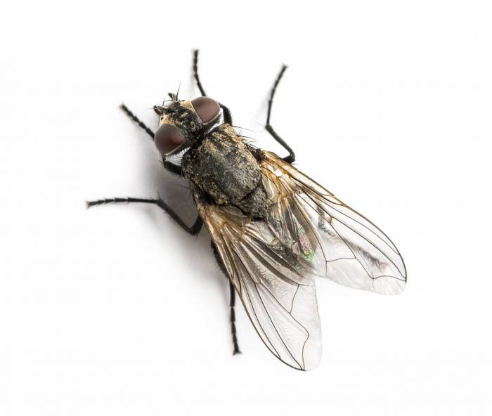
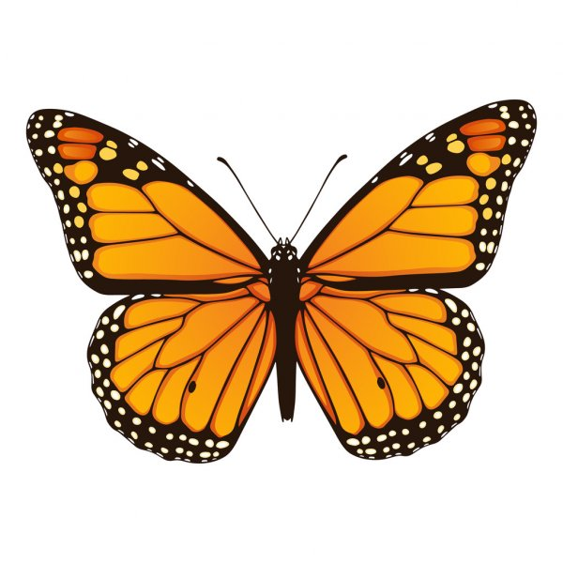

ważka | mucha
osa | motyl

